“Implementación de un sistema de gestión de inventarios con inteligencia artificial y machine learning para la bodega Rocío, distrito de El Tambo - Huancayo”
$${Reynaldo Cajamarca}^{1}$$
¹ Escuela Académica Profesional de Ingeniería de Sistemas e Informática, Universidad Continental, Junín, Perú.
RESUMEN EJECUTIVO
(máximo 250 palabras)
El proyecto “nnnn .” tuvo como objetivo … para ….
Finalmente se logró desarrollar la aplicación …... en la que se utilizó ….. frameworks, lenguajes, etc
Se llevaron a cabo 34 pruebas resultando en 90% de identificación del rostro, 80% ….
Indicar a cuál o cuales ODS aporta
Palabras claves: Mínimo 3 palabras que identifique de manera singular el proyecto

- INTRODUCCIÓN
1.1 Antecedentes
En 2024, Correa Alarcón presentó la tesis titulada “La inteligencia artificial y la gestión de inventarios en una empresa distribuidora de productos farmacéuticos, distrito de Magdalena, Lima”, en la cual se examinó la relación entre el uso de IA y mejoras en el control de inventarios. Con una muestra de 27 empleados, la investigación utilizó un método cuantitativo no experimental y halló una correlación significativa. (Rho = 0,890; p = 0,000) entre la implementación de IA y la eficiencia en inventarios, evidenciando reducción de errores de registro, optimización en la reposición de stock y disminución de costos operativos (1). Este trabajo resulta relevante para la presente investigación, pues muestra cómo la IA puede incidir positivamente en empresas medianas, aunque no aborda variables adicionales como satisfacción del cliente o rentabilidad.

Por otro lado, una revisión académica centrada en la automatización de almacenes con IA identifica tecnologías como visión por computadora, análisis predictivo y edge computing, las cuales permiten mejorar la precisión de la demanda, optimizar rutas internas y reducir tiempos de procesamiento. Este antecedente es útil porque muestra el panorama tecnológico global y los posibles beneficios operativos de la automatización basada en IA, aunque no focaliza en microempresas (2).

Asimismo, otro estudio titulado “Machine Learning en la gestión de almacenes: estado del arte” recopiló los principales algoritmos aplicados (regresión, redes neuronales, clustering, árboles de decisión), y cómo estos modelos pueden predecir la demanda, optimizar la rotación de productos y detectar anomalías. Este antecedente es significativo porque refuerza la viabilidad técnica de aplicar IA al inventario, pero no explora su efecto en pequeñas bodegas con escasos recursos (3).

Desde el ámbito local, una tesis de la Universidad Peruana de Ciencias Aplicadas (2024) diseñó un sistema de gestión de almacenes con IA, aplicado en el contexto peruano. El proyecto logró mejoras en precisión de inventarios, reducción de errores humanos y optimización de recursos. No obstante, los autores subrayan que la capacitación del personal y la infraestructura tecnológica disponible son factores determinantes para el éxito de la implementación. Este antecedente es especialmente relevante para este estudio porque ya aborda un sistema en el contexto peruano, aunque no lo evaluó desde la perspectiva de la satisfacción del cliente ni de la rentabilidad (4).

Finalmente, un estudio de 2025 sobre la adopción de sistemas de “picking” basados en IA analizó su impacto en la eficiencia operativa del almacén. Mediante una metodología mixta (simulación de entrevistas), los autores hallaron que el sistema redujo tiempos de recolección y costos operativos, pero también identificaron barreras como la resistencia al cambio del personal y dificultades de integración con sistemas previos (5). Este antecedente permite observar que las mejoras operativas pueden venir acompañadas de retos humanos y organizacionales.

1.2 Identificación y formulación del problema:
La implementación de la inteligencia artificial (IA) en la gestión de inventarios y en la cadena de suministro está transformando las prácticas comerciales a nivel mundial. Diversos estudios demuestran que los algoritmos de aprendizaje automático permiten analizar datos históricos de ventas y patrones de consumo para predecir la demanda, optimizar los niveles de inventario y reducir los costos derivados del exceso o la escasez de stock, generando procesos más eficientes y una mayor satisfacción del cliente.

A nivel regional, las micro, pequeñas y medianas empresas (MIPYMES) de América Latina se encuentran en un proceso progresivo de digitalización. Sin embargo, muchas de ellas continúan utilizando métodos manuales para el control de inventarios, debido a limitaciones económicas, falta de capacitación tecnológica y resistencia al cambio. Esta situación impide una adecuada toma de decisiones y limita la adopción de soluciones basadas en inteligencia artificial.

En el contexto nacional, el Perú ha mostrado avances en la incorporación de tecnologías digitales en la gestión empresarial. No obstante, gran parte de las microempresas aún presenta deficiencias en el control de inventarios, lo que se traduce en pérdidas económicas, desorganización operativa y dificultades para responder oportunamente a la demanda del mercado

En la Bodega Rocío, ubicada en el distrito de El Tambo – Huancayo, el control de inventarios se realiza de forma manual, presentando problemas como registros desordenados, ausencia de alertas ante productos próximos a agotarse y falta de herramientas para predecir la demanda. Estas deficiencias ocasionan quiebres de stock, acumulación de productos de baja rotación, pérdidas por vencimiento o deterioro de mercadería y una disminución en la satisfacción del cliente. En consecuencia, se identifica la necesidad de implementar una aplicación de gestión de inventarios basada en inteligencia artificial, que permita automatizar los procesos, mejorar la precisión en la toma de decisiones y optimizar el manejo de existencias.

Asimismo, este proyecto contribuye a los Objetivos de Desarrollo Sostenible (ODS), específicamente al ODS 8: Trabajo decente y crecimiento económico, al mejorar la productividad del negocio, y al ODS 9: Industria, innovación e infraestructura, al promover la adopción de tecnologías digitales en microempresas.

Diagrama Ishikawa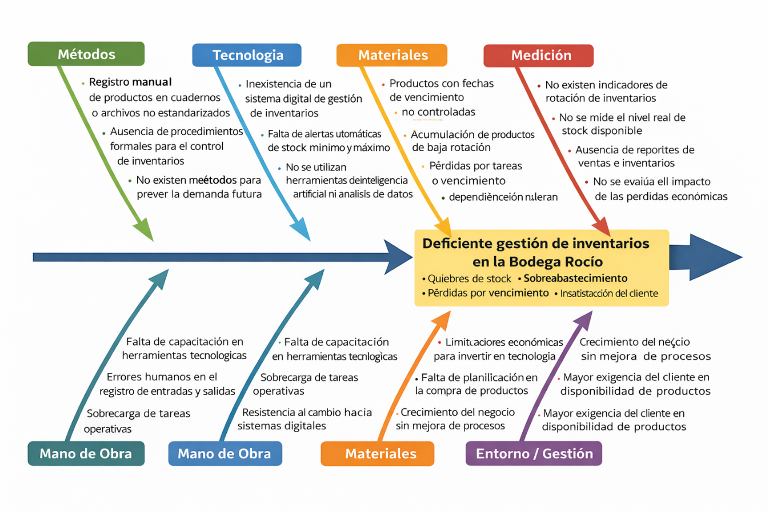

Problema General
¿De qué manera la implementación de una aplicación de gestión de inventarios basada en inteligencia artificial puede mejorar el control de stock y la eficiencia operativa de la Bodega Rocío, ubicada en el distrito de El Tambo – Huancayo?

Problemas Específicos
- ¿Cómo influye la implementación de una aplicación con inteligencia artificial en el control del stock de productos en la Bodega Rocío?
- ¿De qué manera la automatización de procesos mediante inteligencia artificial mejora la eficiencia operativa de la Bodega Rocío?
- ¿Cómo impacta el uso de predicciones de demanda basadas en inteligencia artificial en la satisfacción del cliente de la Bodega Rocío?

1.3 MARCO TEÓRICO
El presente proyecto se fundamenta en conceptos propios de la gestión empresarial y de la ingeniería de sistemas, los cuales permiten sustentar técnica y metodológicamente el diseño e implementación de una aplicación web de gestión de inventarios basada en inteligencia artificial para la Bodega Rocío.

Gestión de Inventarios
La gestión de inventarios es un proceso clave dentro de la administración de una empresa, orientado a planificar, organizar y controlar los productos disponibles con el fin de garantizar su disponibilidad oportuna y reducir costos asociados al almacenamiento, vencimiento o desabastecimiento. En el contexto del proyecto, una gestión de inventarios eficiente permite mantener un equilibrio entre la oferta y la demanda, evitando quiebres de stock y sobreabastecimientos que afectan directamente la rentabilidad del negocio.
Desde la perspectiva del proyecto, la gestión de inventarios se implementa mediante una aplicación web, la cual automatiza el registro de entradas y salidas de productos, centraliza la información y facilita el control del stock en tiempo real, reduciendo errores humanos propios de los procesos manuales.

Inteligencia Artificial aplicada a la Gestión Empresarial
La inteligencia artificial es una disciplina de la informática que permite a los sistemas simular capacidades humanas como el aprendizaje, el razonamiento y la toma de decisiones. En el ámbito empresarial, la IA se emplea para analizar grandes volúmenes de datos, identificar patrones de comportamiento y apoyar la toma de decisiones estratégicas.
En este proyecto, la inteligencia artificial se aplica como un componente del sistema, orientado a analizar el historial de ventas de la Bodega Rocío y generar predicciones de demanda. De esta manera, la IA deja de ser un elemento teórico y se convierte en una herramienta práctica que apoya la planificación del inventario y mejora la gestión del negocio.

Machine Learning y Predicción de Demanda
El machine learning es una rama de la inteligencia artificial que permite a los sistemas aprender a partir de datos históricos y mejorar su desempeño sin necesidad de programación explícita. En la gestión de inventarios, los modelos de machine learning son utilizados para predecir la demanda de productos, identificar tendencias de consumo y anticipar necesidades de reposición.
En el desarrollo del proyecto, el machine learning se utiliza para implementar un modelo de predicción de demanda, el cual procesa datos históricos de ventas y genera estimaciones que sirven como apoyo para la toma de decisiones. Esta funcionalidad contribuye a optimizar la rotación de productos y a reducir pérdidas por vencimiento o falta de stock.

Eficiencia Operativa
La eficiencia operativa se refiere al uso óptimo de los recursos disponibles para alcanzar los objetivos de la organización, minimizando tiempos, costos y esfuerzos. En una microempresa como la Bodega Rocío, mejorar la eficiencia operativa implica simplificar procesos, reducir tareas manuales y optimizar el flujo de trabajo diario.
El sistema propuesto contribuye a la eficiencia operativa mediante la automatización de procesos de inventario, la generación de alertas automáticas y la disponibilidad de información en tiempo real, lo que permite reducir tiempos de atención y mejorar la productividad del negocio.

Sistemas de Información y Aplicaciones Web
Los sistemas de información son herramientas tecnológicas diseñadas para recopilar, procesar, almacenar y distribuir información con el fin de apoyar la toma de decisiones y el control de las operaciones. En el contexto del proyecto, se desarrolla una aplicación web, accesible desde cualquier dispositivo con conexión a Internet, que centraliza la gestión de inventarios de la Bodega Rocío.
El uso de una aplicación web permite escalabilidad, facilidad de uso y menor dependencia de infraestructura compleja, siendo una solución adecuada para microempresas que buscan modernizar sus procesos sin incurrir en altos costos tecnológicos.

Relación del Marco Teórico con el Proyecto
Los conceptos de gestión de inventarios, inteligencia artificial, machine learning, eficiencia operativa y sistemas de información sustentan el diseño y desarrollo del proyecto. La integración de estos enfoques permite construir una solución tecnológica que responde a un problema real, alineando principios de gestión empresarial con herramientas de ingeniería de sistemas para mejorar el desempeño operativo y económico de la Bodega Rocío.
1.4 OBJETIVOS DEL PROYECTO
OBJETIVO GENERAL:
Desarrollar una aplicación web de gestión de inventarios basada en inteligencia artificial que permita mejorar el control de stock, la eficiencia operativa y la toma de decisiones en la Bodega Rocío, ubicada en el distrito de El Tambo – Huancayo, durante el año 2025.
OBJETIVOS ESPECÍFICOS: (máximo 3) de acuerdo a los PMV
- Implementar un módulo de control de inventarios que registre automáticamente las entradas y salidas de productos en la Bodega Rocío.
- Incorporar un sistema de alertas automáticas que notifique niveles mínimos y máximos de stock para evitar quiebres o sobreabastecimientos.
- Integrar un modelo de inteligencia artificial que permita predecir la demanda de productos a partir del historial de ventas, mejorando la planificación del inventario.
- CONOCIMIENTOS DE INGENIERÍA APLICADOS / RELACIONADOS
- Conocimiento en Matemáticas:
En el desarrollo del proyecto se aplican conocimientos del área de estadística y matemáticas aplicadas, principalmente en el análisis de datos históricos de ventas. Estos conocimientos permiten calcular promedios, tendencias y variaciones en la demanda de productos, los cuales son utilizados como base para el módulo de predicción de demanda mediante inteligencia artificial.
Este conocimiento se aplica directamente en el módulo de análisis y predicción de inventarios, contribuyendo a una mejor planificación del stock y reducción de quiebres o sobreabastecimientos.
- Conocimiento en ciencias naturales:
Desde el enfoque de las ciencias naturales, se consideran principios básicos relacionados con el deterioro y vencimiento de productos, especialmente aquellos de consumo masivo. El control de fechas de vencimiento y condiciones de almacenamiento permite minimizar pérdidas y garantizar la calidad de los productos ofrecidos al cliente.
Este conocimiento se aplica en el módulo de control de productos y fechas de vencimiento, apoyando decisiones oportunas sobre reposición y rotación de inventarios.
- Conocimiento en Ingeniería:
El proyecto aplica conocimientos propios de la Ingeniería de Sistemas e Informática, tales como:
- Análisis y modelado de requerimientos funcionales.
- Diseño de bases de datos relacionales.
- Arquitectura de software por capas.
- Desarrollo de aplicaciones web.
- Integración de modelos de inteligencia artificial.
Estos conocimientos se emplean en el diseño e implementación de la solución tecnológica, permitiendo desarrollar una aplicación web de gestión de inventarios eficiente, escalable y alineada a las necesidades reales de la Bodega Rocío.
- INGENIERO Y LA SOCIEDAD:
- Justificación social:
El proyecto contribuye a mejorar la gestión de inventarios de la Bodega Rocío, una microempresa local del distrito de El Tambo – Huancayo. La implementación de una aplicación web basada en inteligencia artificial permite optimizar los procesos de control de stock, reduciendo errores manuales y mejorando la disponibilidad de productos para los clientes. De esta manera, se incrementa la calidad del servicio y se fortalece la confianza del consumidor.
- Justificación Económica:
La solución propuesta tiene un impacto económico positivo al reducir pérdidas ocasionadas por quiebres de stock, productos vencidos y sobreabastecimiento. Asimismo, mejora la toma de decisiones en la reposición de productos, permitiendo un uso más eficiente de los recursos financieros de la bodega y contribuyendo al incremento de su rentabilidad y sostenibilidad económica.

- Justificación ambiental:
El proyecto contribuye indirectamente a la reducción del desperdicio de productos, especialmente aquellos con fecha de vencimiento. Al mejorar la rotación del inventario y el control del stock, se disminuye la cantidad de mercadería desechada, promoviendo prácticas más responsables y sostenibles en la gestión del negocio.
- Acontecimientos tecnológicos y científicos:
En los últimos años, el desarrollo de la inteligencia artificial, el aprendizaje automático y las tecnologías web ha permitido la creación de soluciones accesibles para la gestión empresarial. La disponibilidad de herramientas como lenguajes de programación modernos, bases de datos relacionales y plataformas de análisis de datos ha facilitado que microempresas puedan adoptar sistemas inteligentes para optimizar sus procesos.
Estos avances tecnológicos y científicos hacen viable la implementación de una aplicación de gestión de inventarios basada en inteligencia artificial en la Bodega Rocío, permitiendo automatizar el control de stock, analizar datos históricos de ventas y mejorar la toma de decisiones, alineándose con la tendencia actual de transformación digital en pequeños negocios.

- METODOLOGÍA EMPLEADA (De acuerdo al problema)

Se adopta una metodología Ágil, combinada con elementos de SCRUM, para el desarrollo del proyecto de una aplicación web de gestión de inventarios basada en inteligencia artificial. En la gestión del proyecto se aplicó el enfoque del PMI, siguiendo las directrices del PMBOK, mientras que para el desarrollo del sistema se utilizó la metodología ágil SCRUM.

Análisis de requerimientos
Se recopiló la información necesaria sobre los procesos actuales de control de inventarios de la Bodega Rocío, identificando problemas como el registro manual, la falta de alertas de stock y la ausencia de predicciones de demanda. A partir de ello, se definieron los requerimientos funcionales del sistema, priorizando aquellos relacionados con el control de productos, el registro de movimientos y la generación de alertas, asegurando que la solución responda a las necesidades reales del negocio.

Elaboración de prototipos
El diseño del proyecto se estructuró mediante la elaboración de prototipos de la aplicación web, considerando una interfaz simple e intuitiva para el registro y consulta de inventarios. Estos prototipos permitieron definir la estructura de las pantallas principales, el flujo de navegación y la interacción del usuario con el sistema, facilitando la validación temprana del diseño antes de su implementación.

Implementación de la solución
La implementación del sistema se realizó de forma progresiva, iniciando con el desarrollo del PMV 1, enfocado en el control básico de inventarios. Esta etapa incluyó la creación de la base de datos, el desarrollo del backend para la gestión de productos y movimientos, y el frontend para el registro y visualización de la información. Asimismo, se dejó preparada la integración futura de los módulos de inteligencia artificial para la predicción de la demanda.

Pruebas de calidad de software
Se realizaron pruebas funcionales para verificar el correcto registro de productos, movimientos de inventario y generación de alertas. Estas pruebas permitieron validar que el sistema cumpla con los requerimientos establecidos y funcione de manera adecuada en el contexto real de la Bodega Rocío, asegurando confiabilidad y consistencia en los resultados.

- USO DE HERRAMIENTAS MODERNAS

Python

Se utilizó como lenguaje principal para el desarrollo del backend del sistema y la implementación de los modelos de inteligencia artificial, permitiendo el procesamiento de datos históricos de ventas y la futura predicción de la demanda de productos


MySQL
Se empleó como sistema gestor de base de datos para el almacenamiento estructurado de la información, incluyendo usuarios, productos, categorías y movimientos de inventario, garantizando integridad y consistencia de los datos.
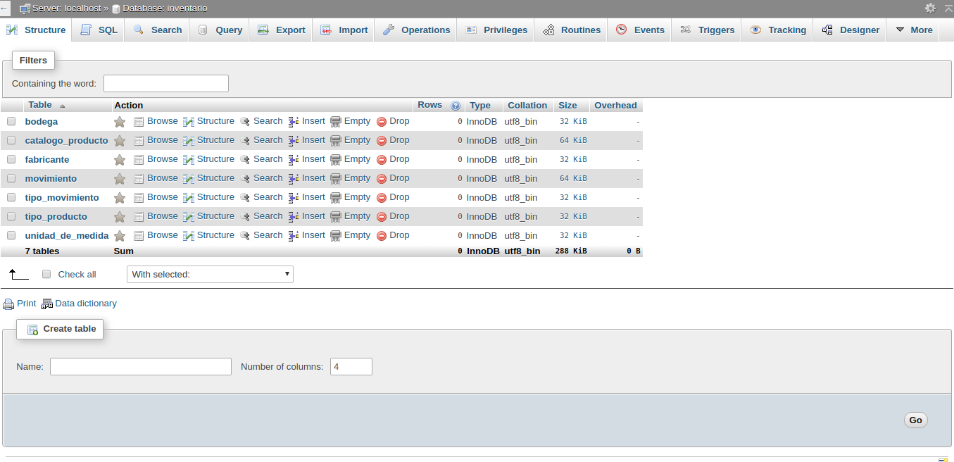

Flask
Se utilizó como framework web para la construcción del backend de la aplicación, facilitando la creación de rutas, la comunicación con la base de datos y la integración con el frontend.


HTML, CSS y JavaScript

Se emplearon para el desarrollo del frontend de la aplicación web, permitiendo la creación de interfaces intuitivas para el registro, consulta y control del inventario.

dbdiagram.io
Se utilizó para el diseño del modelo entidad–relación (DER) de la base de datos, permitiendo una representación clara de las entidades, atributos y relaciones del sistema antes de su implementación física.
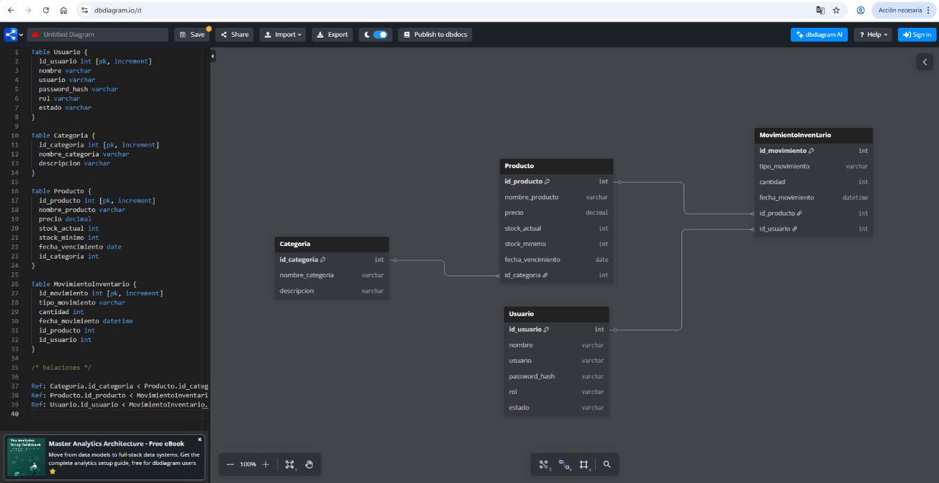

Draw.io
Se empleó para la elaboración de diagramas de apoyo, como diagramas de arquitectura y flujos de navegación, facilitando la comprensión visual del sistema propuesto.
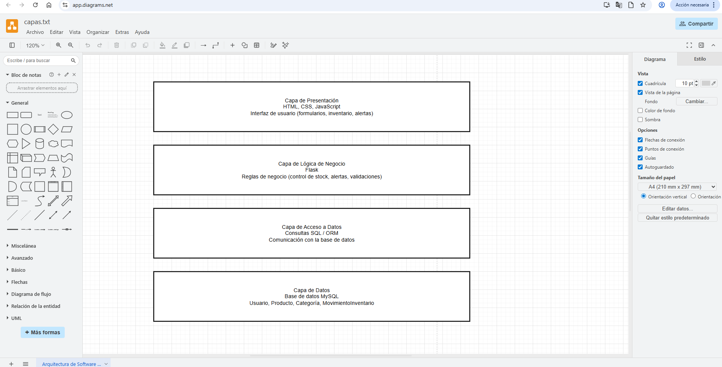

Google Colab
Se utilizó para la prueba de conceptos relacionados con inteligencia artificial y análisis de datos, permitiendo ejecutar modelos de predicción utilizando datos simulados del inventario.
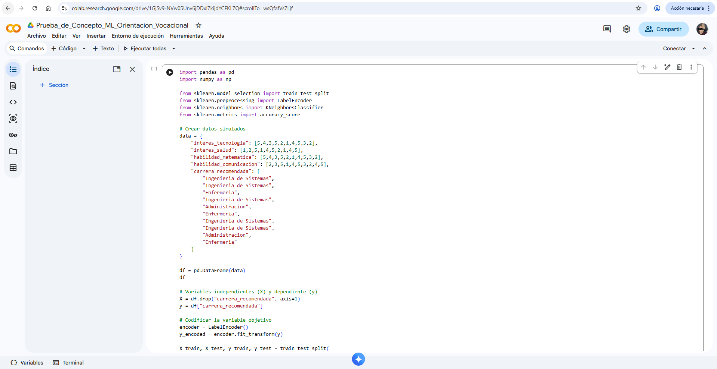

Visual Studio Code
Se empleó como editor de código para el desarrollo del sistema, permitiendo la gestión del proyecto, el control del código fuente y la integración de las diferentes tecnologías utilizadas
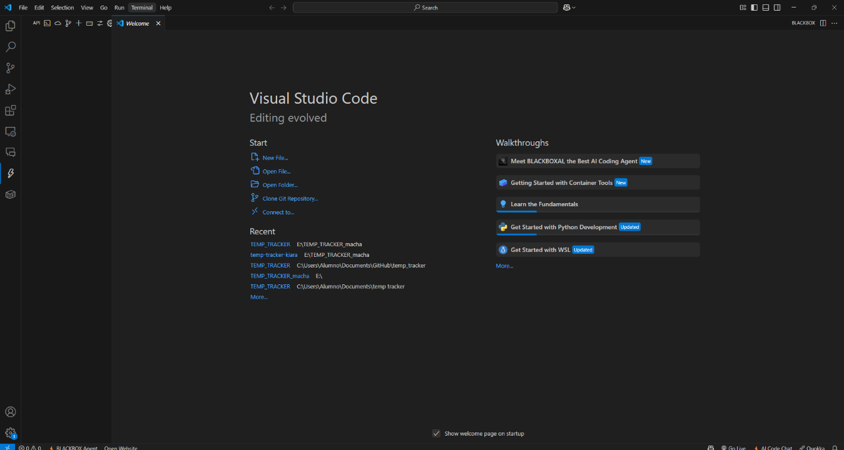

- Diseño de Ingeniería
  - Listado de Requerimientos funcionales
PMV 1 – Gestión básica del inventario
Requerimiento 1: Registro de productos en el inventario
Historia de usuario:
Como administrador de la Bodega Rocío, quiero registrar nuevos productos en el sistema, para llevar un control ordenado y actualizado del inventario.
Criterios de Aceptación:
Registro de producto:
- El sistema debe permitir registrar un producto con nombre, categoría, precio, stock inicial y fecha de vencimiento (opcional).
- Los campos obligatorios deben ser validados antes de guardar la información.
Confirmación de registro:
- El sistema debe mostrar un mensaje de confirmación cuando el producto sea registrado correctamente.
- El producto registrado debe aparecer inmediatamente en el listado de inventario.
Detalles Técnicos:
Pantallas involucradas:
- Pantalla de registro de productos.
- Pantalla de listado de inventario.
Integraciones:
- Integración con la base de datos MySQL para almacenar la información del producto.
Requerimientos de Seguridad:
- Solo usuarios autenticados con rol administrador pueden registrar productos.

Requerimiento 2: Actualización de stock de productos
Historia de usuario:
Como administrador de la Bodega Rocío, quiero actualizar el stock de los productos, para mantener la información del inventario acorde a las ventas y reposiciones.
Criterios de Aceptación:
Actualización de stock:
- El sistema debe permitir aumentar o disminuir el stock de un producto.
- El sistema debe registrar la fecha y cantidad de la modificación realizada.
Validación de stock:
- No se debe permitir que el stock quede en valores negativos.
- El sistema debe mostrar el stock actualizado en tiempo real.
Detalles Técnicos:
Pantallas involucradas:
- Pantalla de listado de inventario.
- Pantalla de edición de producto.
Integraciones:
- Integración con la base de datos MySQL para actualizar el stock.
Requerimientos de Seguridad:
- Solo usuarios autenticados pueden modificar el stock de productos.

Requerimiento 3: Visualización del inventario
Historia de usuario:
Como administrador de la Bodega Rocío, quiero visualizar el listado de productos del inventario, para conocer el estado actual del stock disponible.
Criterios de Aceptación:
Listado de productos:
- El sistema debe mostrar una lista de todos los productos registrados.
- Cada producto debe mostrar nombre, categoría, precio y stock disponible.
Búsqueda y filtrado:
- El sistema debe permitir buscar productos por nombre o categoría.
- El sistema debe permitir filtrar productos con bajo stock.
Detalles Técnicos:
Pantallas involucradas:
- Pantalla de inventario.
Integraciones:
- Integración con la base de datos MySQL para consultar los productos.
Requerimientos de Seguridad:
- El acceso al inventario debe estar restringido a usuarios autenticados.

Requerimiento 4: Alertas por stock bajo
Historia de usuario:
Como administrador de la Bodega Rocío, quiero recibir alertas cuando un producto tenga stock bajo, para evitar quiebres de stock.
Criterios de Aceptación:
Detección de stock bajo:
- El sistema debe identificar productos cuyo stock sea menor o igual al mínimo definido.
- El nivel mínimo de stock debe ser configurable por producto.
Notificación de alerta:
- El sistema debe mostrar una alerta visual en el panel principal.
- Los productos con stock bajo deben resaltarse en el inventario.
Detalles Técnicos:
Pantallas involucradas:
- Panel principal.
- Pantalla de inventario.
Integraciones:
- Integración con la base de datos para evaluar niveles de stock.
Requerimientos de Seguridad:
- Solo usuarios autenticados pueden visualizar las alertas.

Requerimiento 5: Gestión básica de usuarios
Historia de usuario:
Como administrador del sistema, quiero gestionar los usuarios del sistema, para controlar quién puede acceder al inventario.
Criterios de Aceptación:
Registro y acceso:
- El sistema debe permitir el inicio de sesión con usuario y contraseña.
- El sistema debe validar las credenciales antes de permitir el acceso.
Roles de usuario:
- El sistema debe diferenciar al menos el rol administrador.
- Las funcionalidades críticas deben estar restringidas por rol.
Detalles Técnicos:
Pantallas involucradas:
- Pantalla de inicio de sesión.
- Pantalla de gestión de usuarios.
Integraciones:
- Integración con la base de datos para la gestión de usuarios.
Requerimientos de Seguridad:
- Las contraseñas deben almacenarse de forma cifrada.
- El sistema debe cerrar sesión automáticamente después de un periodo de inactividad.

PMV 2 – Inteligencia Artificial básica (predicción inicial)

Requerimiento 6: Predicción básica de demanda de productos
Historia de usuario:
Como administrador de la Bodega Rocío, quiero obtener una predicción básica de la demanda de los productos, para planificar de manera anticipada la reposición del inventario.
Criterios de Aceptación:
Predicción de demanda:
• El sistema debe analizar los datos históricos de movimientos de inventario.
• El sistema debe generar una predicción básica de la demanda futura por producto.
Visualización de resultados:
• El sistema debe mostrar los resultados de la predicción de forma clara y comprensible.
• Las predicciones deben actualizarse al ingresar nuevos datos históricos.
Detalles Técnicos:
Pantallas involucradas:
• Panel de predicción de demanda.
• Panel principal del sistema.
Integraciones:
• Integración con la base de datos MySQL para el uso de datos históricos.
• Integración con modelos básicos de machine learning desarrollados en Python.
Requerimientos de Seguridad:
• Solo usuarios autenticados con rol administrador pueden acceder a las predicciones.

Requerimiento 7: Visualización de resultados de predicción
Historia de usuario:
Como administrador de la Bodega Rocío, quiero visualizar los resultados de las predicciones de demanda mediante gráficos, para facilitar la toma de decisiones.
Criterios de Aceptación:
Visualización gráfica:
• El sistema debe mostrar gráficos de predicción de demanda por producto.
• Los gráficos deben ser fáciles de interpretar y comparables con el stock actual.
Actualización de datos:
• La información mostrada debe actualizarse automáticamente al recalcular la predicción.
Detalles Técnicos:
Pantallas involucradas:
• Pantalla de visualización de predicciones.
Integraciones:
• Integración con librerías de visualización de datos (gráficos).
• Integración con la base de datos y el modelo predictivo.
Requerimientos de Seguridad:
• El acceso a la visualización de predicciones debe estar restringido a usuarios autenticados.

PMV 3 - Inteligencia Artificial avanzada y análisis estratégico

Requerimiento 8: Predicción avanzada por categoría de productos
Historia de usuario:
Como administrador de la Bodega Rocío, quiero obtener predicciones avanzadas de demanda agrupadas por categoría de productos, para optimizar la rotación del inventario.
Criterios de Aceptación:
Predicción avanzada:
• El sistema debe generar predicciones diferenciadas por categoría de producto.
• Las predicciones deben considerar patrones históricos y tendencias de consumo.
Optimización del inventario:
• El sistema debe sugerir acciones de reposición según la categoría analizada.
Detalles Técnicos:
Pantallas involucradas:
• Panel de análisis avanzado.
Integraciones:
• Integración con modelos avanzados de machine learning.
• Uso de datos históricos almacenados en la base de datos MySQL.
Requerimientos de Seguridad:
• Solo usuarios con permisos administrativos pueden acceder a predicciones avanzadas.

Requerimiento 9: Generación de reportes inteligentes
Historia de usuario:
Como administrador de la Bodega Rocío, quiero generar reportes inteligentes con recomendaciones automáticas, para mejorar la eficiencia en la gestión del inventario.
Criterios de Aceptación:
Generación de reportes:
• El sistema debe generar reportes que incluyan stock actual, predicciones y recomendaciones.
• Los reportes deben ser claros y estructurados.
Exportación de reportes:
• El sistema debe permitir descargar los reportes en formato digital (PDF).
Detalles Técnicos:
Pantallas involucradas:
• Pantalla de generación de reportes.
Integraciones:
• Integración con el motor de reportes del sistema.
• Integración con el modelo predictivo y la base de datos.
Requerimientos de Seguridad:
• Solo usuarios autenticados pueden generar y descargar reportes.

Requerimiento 10: Dashboard analítico del inventario
Historia de usuario:
Como administrador de la Bodega Rocío, quiero visualizar un dashboard analítico del inventario, para monitorear indicadores clave y tomar decisiones estratégicas.
Criterios de Aceptación:
Dashboard:
• El sistema debe mostrar indicadores clave como stock crítico, productos más vendidos y predicciones.
• El dashboard debe actualizarse en tiempo real.
Interacción:
• El sistema debe permitir interactuar con los gráficos y filtros del dashboard.
Detalles Técnicos:
Pantallas involucradas:
• Dashboard principal del sistema.
Integraciones:
• Integración con la base de datos MySQL.
• Integración con módulos de análisis y visualización de datos.
Requerimientos de Seguridad:
• El dashboard debe ser accesible solo para usuarios autenticados.

PRODUCT BACKLOG – PROYECTO BODEGA ROCIO
Prioridad | Identificador | Nombre (alias) | Descripción | Criterios de aceptación (Gherkin) | Puntos de historia (Fibonacci – días ideales)
1 | HU01 | Registrar productos | Como administrador de la Bodega Rocío, quiero registrar nuevos productos en el sistema para llevar un control ordenado del inventario. | -Dado que el administrador está autenticado Cuando registra un producto con datos válidos Entonces el sistema guarda la información y muestra un mensaje de confirmación.  -Dado que faltan datos obligatorios Cuando intenta registrar Entonces el sistema muestra un mensaje de error. | 5
2 | HU02 | Actualizar stock | Como administrador, quiero actualizar el stock de los productos para mantener el inventario acorde a ventas y reposiciones. | -Dado que el producto existe Cuando actualiza el stock Entonces el sistema guarda la modificación.  -Dado que el stock es negativo Cuando intenta guardar Entonces el sistema bloquea la acción. | 3
3 | HU03 | Visualizar inventario | Como administrador, quiero visualizar el inventario para conocer el estado actual del stock disponible. | -Dado que existen productos Cuando accede al inventario Entonces el sistema muestra la lista con nombre, categoría, precio y stock.  -Dado que no existen productos Entonces se muestra un mensaje informativo. | 3
4 | HU04 | Alertas de stock bajo | Como administrador, quiero recibir alertas cuando el stock sea bajo para evitar quiebres de inventario. | -Dado que un producto alcanza el stock mínimo Cuando accede al sistema Entonces se muestra una alerta visual.  -Dado que el stock es normal Entonces no se genera alerta. | 5
5 | HU05 | Gestión básica de usuarios | Como administrador, quiero gestionar usuarios para controlar el acceso al sistema. | -Dado que el usuario ingresa credenciales válidas Cuando inicia sesión Entonces accede al sistema.  -Dado que las credenciales son incorrectas Entonces se deniega el acceso. | 5
6 | HU06 | Predicción básica de demanda | Como administrador, quiero obtener una predicción básica de demanda para planificar la reposición de productos. | -Dado que existen datos históricos Cuando ejecuta la predicción Entonces el sistema muestra resultados estimados.  -Dado que se agregan nuevos datos Entonces la predicción se actualiza. | 8
7 | HU07 | Visualizar predicciones | Como administrador, quiero visualizar las predicciones mediante gráficos para facilitar la toma de decisiones. | -Dado que existe una predicción Cuando accede al panel Entonces se muestran gráficos claros y actualizados. | 5
8 | HU08 | Predicción avanzada por categoría | Como administrador, quiero obtener predicciones avanzadas por categoría para optimizar la rotación del inventario. | -Dado que existen datos históricos por categoría Cuando ejecuta el análisis Entonces el sistema muestra predicciones diferenciadas y sugerencias. | 8
9 | HU09 | Reportes inteligentes | Como administrador, quiero generar reportes inteligentes con recomendaciones para mejorar la gestión del inventario. | -zDado que existen datos y predicciones Cuando genera el reporte Entonces el sistema crea un informe descargable en PDF. | 5
10 | HU10 | Dashboard analítico | Como administrador, quiero visualizar un dashboard analítico para monitorear indicadores clave del inventario. | Dado que el usuario está autenticado Cuando accede al dashboard Entonces se muestran indicadores actualizados e interactivos. | 8

HISTORIAS DE USUARIO EN ÉPICAS – PROYECTO BODEGA ROCIO
Identificador Épica | Nombre de la épica | Descripción de la épica | Historias de usuario asociadas
EP01 | Gestión del inventario | Funcionalidades para registrar, actualizar, visualizar productos y controlar niveles de stock. | HU01, HU02, HU03, HU04
EP02 | Gestión de usuarios y seguridad | Control de acceso, autenticación y manejo básico de usuarios del sistema. | HU05
EP03 | Inteligencia Artificial básica | Predicción inicial de demanda y visualización de resultados para apoyo operativo. | HU06, HU07
EP04 | Inteligencia Artificial avanzada y análisis | Análisis avanzado, reportes inteligentes y dashboard estratégico para toma de decisiones. | HU08, HU09, HU10

SPRINT 1 – PMV 1: Gestión básica del inventario
Duración: 2 semanas
Objetivo del Sprint:
Implementar las funcionalidades mínimas para el control básico del inventario de la Bodega Rocío, permitiendo registrar productos, actualizar stock, visualizar el inventario, gestionar usuarios y generar alertas por stock bajo.

Historias de Usuario incluidas en el Sprint 1
- HU01 – Registrar productos
- HU02 – Actualizar stock
- HU03 – Visualizar inventario
- HU04 – Alertas de stock bajo
- HU05 – Gestión básica de usuarios
Sprint Backlog – Tareas técnicas Sprint 1
HU | Tarea técnica | Descripción | Responsable
HU01 | Diseño UI registro | Diseño del formulario de registro de productos | Equipo
HU01 | Validación backend | Validación de campos obligatorios | Equipo
HU01 | Persistencia BD | Almacenamiento del producto en MySQL | Equipo
HU02 | Lógica de stock | Implementar aumento/disminución de stock | Equipo
HU02 | Validaciones | Evitar stock negativo | Equipo
HU03 | Vista inventario | Listado de productos con filtros | Equipo
HU03 | Consulta BD | Consulta de productos desde MySQL | Equipo
HU04 | Reglas de alerta | Detección de stock mínimo | Equipo
HU04 | Alerta visual | Mostrar alertas en panel | Equipo
HU05 | Autenticación | Implementar login de usuarios | Equipo
HU05 | Control de roles | Restringir funciones por rol | Equipo

Entregables del Sprint 1
- Módulo de inventario funcional
- Gestión básica de usuarios
- Alertas visuales por stock bajo
SPRINT 2 – PMV 2: Inteligencia Artificial básica (predicción inicial)
Duración: 2 semanas
Objetivo del Sprint:
Incorporar una predicción básica de la demanda de productos utilizando datos históricos del inventario y mostrar los resultados mediante gráficos para apoyar la toma de decisiones.

Historias de Usuario incluidas en el Sprint 2
- HU06 – Predicción básica de demanda
- HU07 – Visualizar predicciones
Sprint Backlog – Tareas técnicas Sprint 2
HU | Tarea técnica | Descripción | Responsable
HU06 | Preparación de datos | Extracción de datos históricos | Equipo
HU06 | Modelo ML básico | Implementación del modelo predictivo inicial | Equipo
HU06 | Integración backend | Integrar el modelo con Flask | Equipo
HU06 | Persistencia resultados | Almacenamiento de predicciones | Equipo
HU07 | Diseños gráficos | Diseño de gráficos de predicción | Equipo
HU07 | Visualización | Mostrar predicciones comparadas con stock | Equipo
HU07 | Actualización automática | Recalcular predicción al ingresar nuevos datos | Equipo

Entregables del Sprint 2
- Modelo predictivo básico funcional
- Visualización gráfica de predicciones
- Predicciones actualizadas automáticamente
SPRINT 3 – PMV 3: Inteligencia Artificial avanzada y análisis estratégico
Duración: 2 semanas
Objetivo del Sprint:
Implementar análisis avanzado del inventario mediante predicciones por categoría, generación de reportes inteligentes y un dashboard analítico para la toma de decisiones estratégicas.

Historias de Usuario incluidas en el Sprint 3
- HU08 – Predicción avanzada por categoría
- HU09 – Reportes inteligentes
- HU10 – Dashboard analítico
Sprint Backlog – Tareas técnicas Sprint 3
HU | Tarea técnica | Descripción | Responsable
HU08 | Análisis por categoría | Agrupar productos por categoría | Equipo
HU08 | Modelo avanzado ML | Implementar modelo predictivo avanzado | Equipo
HU08 | Recomendaciones | Sugerir acciones de reposición | Equipo
HU09 | Diseño reportes | Diseño de estructura del reporte | Equipo
HU09 | Generación PDF | Exportar reportes en PDF | Equipo
HU09 | Integración datos | Incluir predicciones y recomendaciones | Equipo
HU10 | Diseño dashboard | Diseño visual del dashboard | Equipo
HU10 | Indicadores KPI | Implementar métricas clave | Equipo
HU10 | Interactividad | Filtros y gráficos interactivos | Equipo

Entregables del Sprint 3
- Predicción avanzada por categoría
- Reportes inteligentes descargables
- Dashboard analítico del inventario
Tablero Kanban y Tareas en Jira
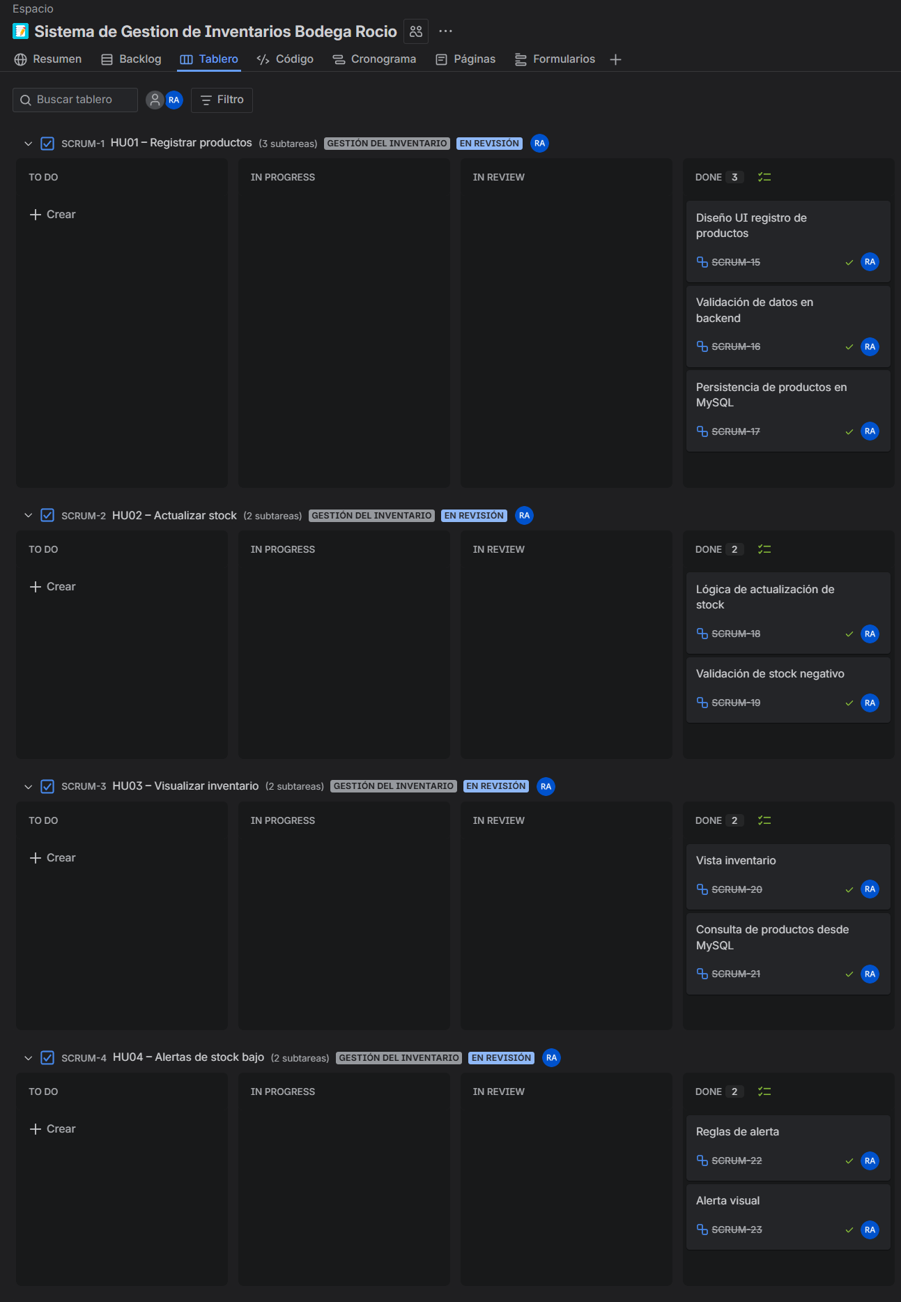

Backlog en Jira
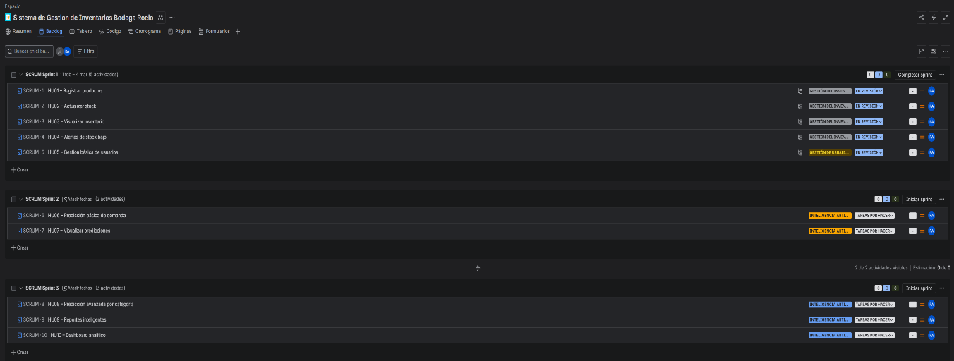

En la figura se muestra el tablero Kanban del Sprint 1 gestionado en JIRA, donde se evidencia el seguimiento de las historias de usuario mediante los estados To Do, In Progress, In Review y Done. Asimismo, se observa el desglose de las historias en subtareas técnicas, permitiendo visualizar el avance real del proyecto durante el sprint.

Enlace al proyecto en Jira:
https://bodegarocio.atlassian.net/?continue=https%3A%2F%2Fbodegarocio.atlassian.net%2Fwelcome%2Fsoftware%3FprojectId%3D10000&atlOrigin=eyJpIjoiYmI1MmJiNjUyMjQ4NDg1OTg1ODE0NDZjNDlmYzE3MTkiLCJwIjoiamlyYS1zb2Z0d2FyZSJ9
Definition of Done (DoD):
Una historia de usuario se considera completada cuando cumple con los siguientes criterios:
- La historia de usuario está redactada bajo el formato Como / Quiero / Para.
- Los criterios de aceptación han sido definidos de manera clara.
- La historia de usuario ha sido desglosada en subtareas técnicas dentro de JIRA.
- Todas las subtareas asociadas se encuentran en estado Done.
- La historia de usuario ha sido movida a la columna Done del tablero Kanban.
- La historia de usuario está asignada al sprint correspondiente.
- La historia de usuario se encuentra vinculada a su épica respectiva.
- La historia ha sido revisada y aceptada según la planificación del sprint.

CUMPLIMIENTO DE OBJETIVOS – SPRINT REVIEW
Sprint 1 – PMV 1: Gestión básica del inventario
Periodo de ejecución: 05 de febrero de 2026 – 11 de febrero de 2026
Duración: 7 días
Total comprometido: 15 puntos de historia
Objetivo del Sprint
El objetivo del Sprint 1 fue implementar el Producto Mínimo Viable (PMV 1) correspondiente a la gestión básica del inventario de la Bodega Rocío, incluyendo las siguientes funcionalidades:
- Registro de productos.
- Actualización de stock.
- Visualización del inventario.
- Alertas por stock bajo.
- Gestión básica de usuarios.
Este conjunto de funcionalidades constituye la base operativa del sistema, permitiendo un control estructurado y seguro del inventario.
Historias de Usuario comprometidas
Durante la planificación del Sprint 1 se comprometieron las siguientes historias de usuario:
- HU01 – Registrar productos (5 puntos)
- HU02 – Actualizar stock (3 puntos)
- HU03 – Visualizar inventario (3 puntos)
- HU04 – Alertas de stock bajo (2 puntos)
- HU05 – Gestión básica de usuarios (2 puntos)
Total comprometido: 15 puntos de historia.
Evidencia cuantitativa del cumplimiento (Métricas Scrum)
Para evaluar objetivamente el desempeño del Sprint 1 se utilizaron métricas fundamentales del marco Scrum:
a) Burndown Chart
El Burndown Chart muestra la evolución del trabajo pendiente durante el sprint.
- Se inició con 15 puntos de historia.
- El trabajo pendiente se redujo progresivamente hasta llegar a 0 puntos.
- Todas las historias fueron finalizadas dentro del periodo planificado.

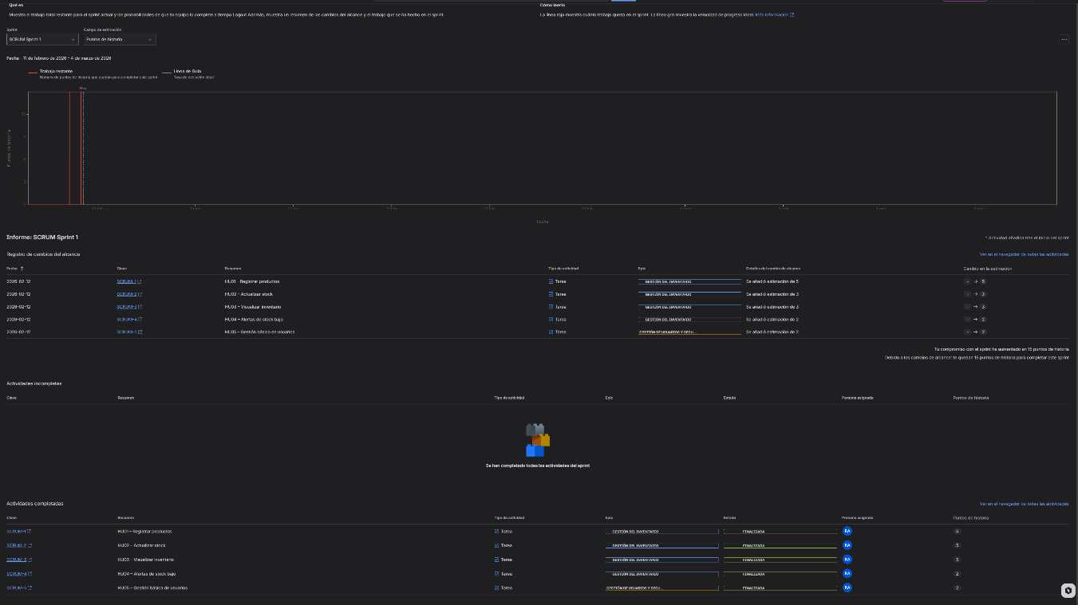

Interpretación:
El gráfico evidencia la reducción total del trabajo comprometido, demostrando el cumplimiento del 100% del alcance planificado para el Sprint 1.
b) Burnup Chart
El Burnup Chart muestra la evolución acumulada del trabajo completado durante el sprint en relación con el alcance total definido.
- Se inició con un alcance comprometido de 15 puntos de historia.
- El trabajo completado fue incrementándose hasta alcanzar el total de 15 puntos.
- No se registraron ampliaciones de alcance durante el Sprint 1.
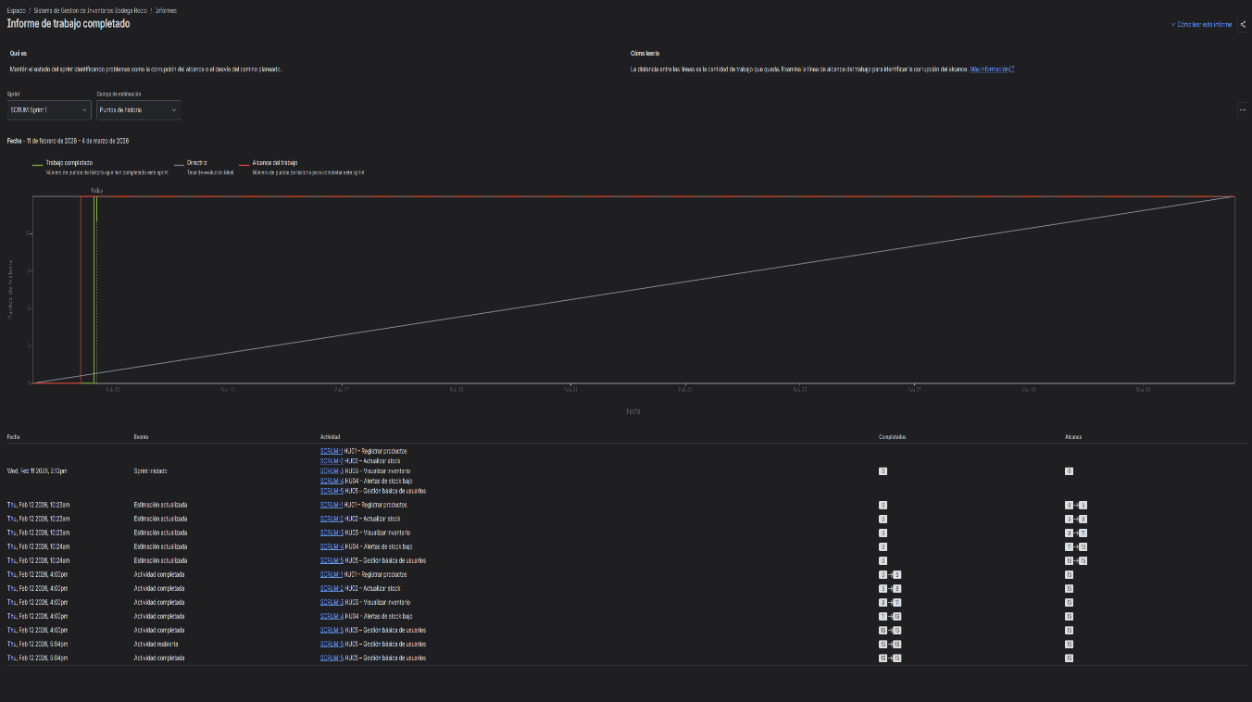
- Todas las historias fueron finalizadas dentro del periodo planificad

Interpretación:
El gráfico evidencia que el trabajo completado alcanzó el 100% del alcance definido para el Sprint 1, sin variaciones en el alcance inicialmente comprometido.
La coincidencia entre la línea de trabajo completado y la línea de alcance total confirma que todas las historias planificadas fueron implementadas y cerradas exitosamente dentro del periodo establecido.
Esta métrica complementa el Burndown Chart al mostrar el crecimiento acumulado del valor entregado, reforzando la evidencia del cumplimiento total de los objetivos del Sprint.
c) Velocity Chart
El Velocity Chart muestra la cantidad de puntos de historia completados en cada Sprint y permite estimar la capacidad real de trabajo del equipo para futuros ciclos.
En el Sprint 1 se registraron los siguientes resultados:
- Puntos completados: 15
- Velocidad del Sprint: 15 puntos
- Velocidad promedio del equipo: 15 puntos
Dado que este es el primer Sprint cerrado del proyecto, la velocidad promedio coincide con el total completado en este ciclo.
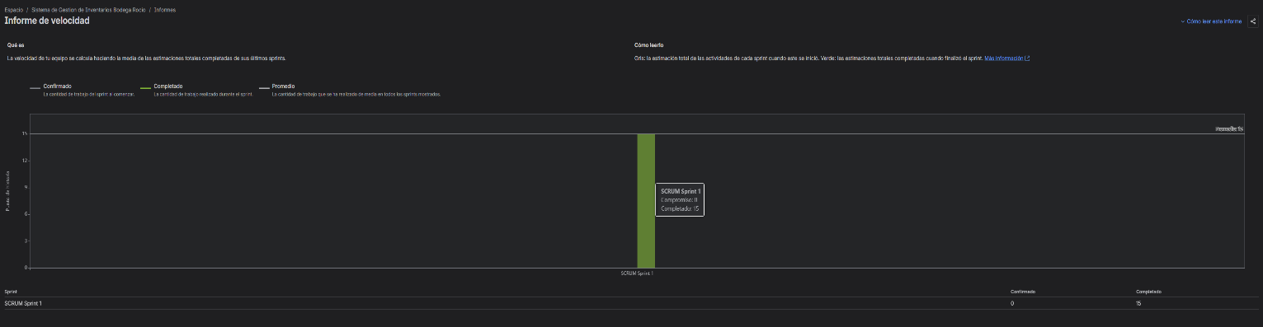

Interpretación:
El gráfico evidencia que el equipo logró completar 15 puntos de historia durante el Sprint 1, estableciendo una velocidad inicial de 15 puntos por Sprint.
Aunque el gráfico refleja que no se registraron puntos confirmados al inicio (debido a ajustes de estimación realizados durante la configuración del Sprint), el total de trabajo ejecutado y finalizado fue de 15 puntos, lo que demuestra cumplimiento efectivo del alcance planificado.
La velocidad obtenida constituye un indicador clave para la planificación del Sprint 2, ya que permitirá estimar con mayor precisión la cantidad de puntos que el equipo puede comprometer de manera realista.
Esta métrica complementa el Burndown y el Burnup Chart al proporcionar una referencia cuantitativa sobre la capacidad productiva del equipo.
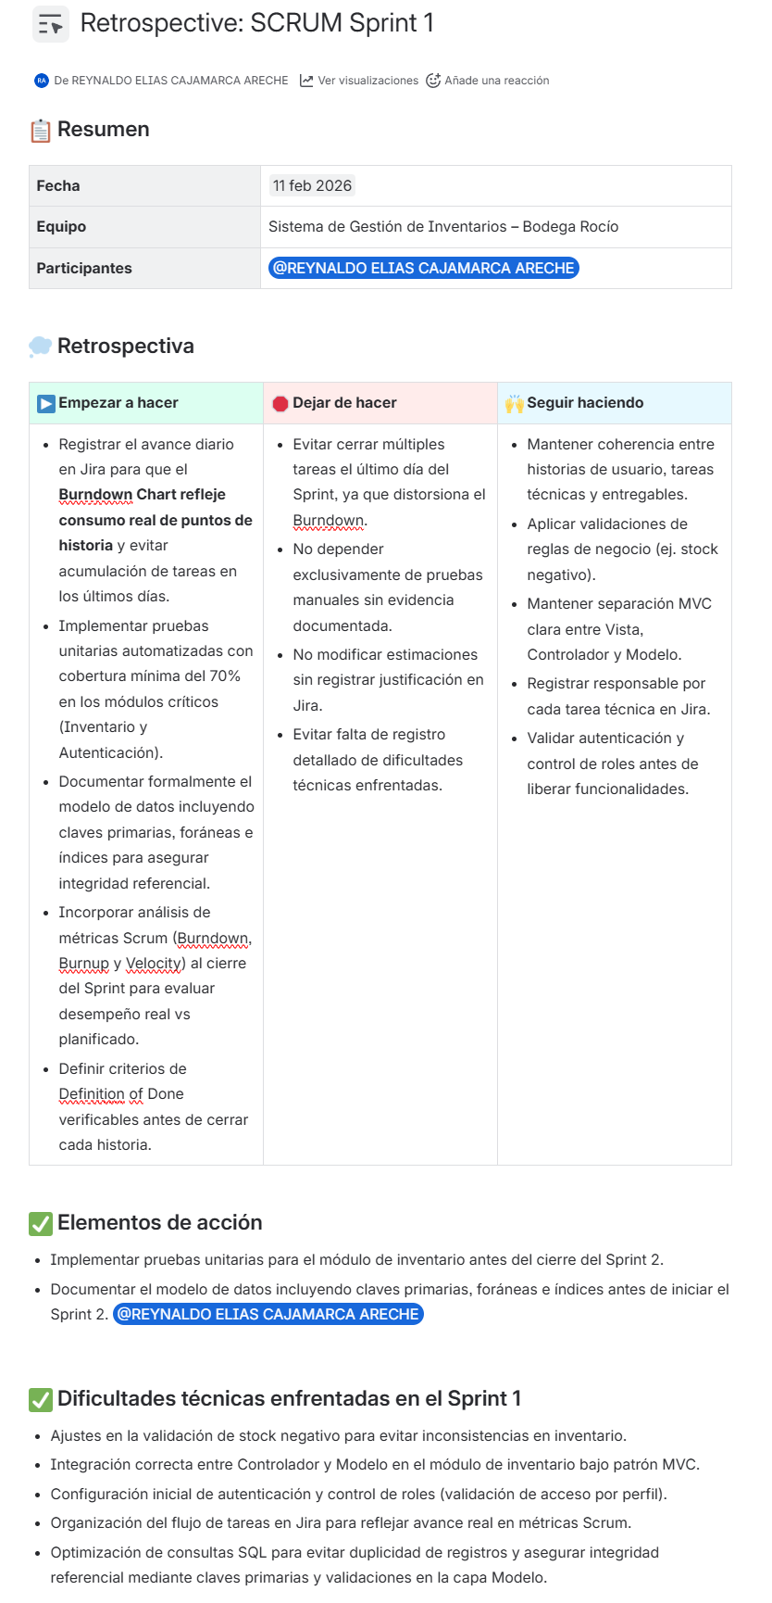
Análisis Crítico y Toma de Decisiones – Sprint 1 (Sprint Retrospective)

Interpretación y Análisis Crítico
La retrospectiva del Sprint 1 permitió realizar un análisis profundo del desempeño técnico y organizacional del equipo durante la ejecución del PMV 1.
Desde el punto de vista técnico, se identificaron dificultades relacionadas con la validación de reglas de negocio (stock negativo), integración correcta bajo el patrón MVC y optimización de consultas SQL para asegurar integridad referencial. Estas situaciones evidenciaron la necesidad de fortalecer la capa Modelo y mejorar la documentación estructural del sistema.
En cuanto a la gestión del Sprint, se detectó la acumulación de cierre de tareas hacia el final del período, lo cual puede distorsionar métricas como el Burndown Chart. Asimismo, se observó la falta de documentación formal del modelo de datos y la necesidad de establecer criterios claros de Definition of Done antes de cerrar historias de usuario.
Como decisiones concretas para el Sprint 2 se definieron las siguientes acciones:
- Implementar pruebas unitarias automatizadas en módulos críticos antes del cierre del Sprint.
- Documentar formalmente el modelo de datos incluyendo claves primarias, foráneas e índices.
- Registrar el avance diario en Jira para reflejar consumo real de puntos de historia.
- Evitar modificaciones de estimaciones sin justificación registrada.
- Mantener coherencia entre historias de usuario, tareas técnicas y entregables.
Estas acciones demuestran capacidad de análisis crítico y toma de decisiones orientadas a la mejora continua del proceso Scrum y de la calidad técnica del producto.
Configuración y Uso de Jira (Kanban)
Durante el Sprint 1, el tablero en Jira fue utilizado como herramienta principal de gestión y seguimiento del trabajo, reflejando de manera estructurada el avance real del desarrollo del sistema.
El tablero fue configurado bajo el marco Scrum, organizando el trabajo en:
- Sprint 1 activo (PMV 1 – Gestión básica del inventario).
- Estados claramente definidos: To Do, In Progress, In Review y Done.
- Historias de usuario descompuestas en subtareas técnicas.
- Asignación de responsable en cada tarea.
- Etiquetas funcionales como “Gestión del Inventario”.
- Control de estados antes del cierre del Sprint.
Evidencia 1 – Backlog y organización por Sprint

Descripción:
En el Backlog se observa:
- Sprint 1 con 5 historias de usuario activas.
- Sprint 2 y Sprint 3 planificados como evolución del producto.
- Separación clara entre funcionalidades implementadas y funcionalidades futuras.
- Priorización progresiva del desarrollo (PMV → funcionalidades avanzadas).
Esto demuestra una correcta planificación incremental y coherencia con la metodología Scrum.
Evidencia 2 – Tablero Kanban del Sprint 1

Descripción técnica:
El tablero Kanban refleja:
- Cada Historia de Usuario dividida en subtareas técnicas.
- Subtareas asociadas directamente a funcionalidades implementadas en el código.
- Transición ordenada por estados hasta llegar a DONE.
- Control de revisión antes de cierre.
- Relación directa entre lo desarrollado y lo marcado como completado.
Todas las tareas marcadas como "Done" existen en el código fuente del sistema, garantizando sincronización entre Jira y el repositorio del proyecto.
Trazabilidad entre Historias de Usuario, Tareas Técnicas y Código Fuente
Enfoque de Trazabilidad Adoptado
Durante el Sprint 1 se implementó un modelo de trazabilidad estructurado que permite vincular de forma directa:
- Historia de Usuario (HU)
- Subtareas técnicas en Jira
- Responsable asignado
- Estado de avance
- Código fuente implementado
- Entregable funcional validado
Cada Historia de Usuario fue descompuesta en subtareas técnicas específicas que representan componentes reales del sistema. Estas subtareas cuentan con:
- Responsable asignado (@REYNALDO ELIAS CAJAMARCA ARECHE).
- Descripción técnica clara.
- Estado actualizado según avance real.
- Correspondencia directa con archivos y módulos del código fuente.
Esto permite auditar y verificar que cada elemento planificado fue efectivamente desarrollado.
Matriz de Trazabilidad Sprint 1
HU01 – Registrar productos (5 puntos)
Subtareas en Jira:
- Diseño UI registro de productos
- Validación de datos en backend
- Persistencia de productos en MySQL
Responsable:
- REYNALDO ELIAS CAJAMARCA ARECHE
Correspondencia en el código:
- Frontend/Vistas/registro_producto.html
- Backend/Controlador/producto_controller.py
- Backend/Modelo/producto_model.py
Entregable funcional:
- Formulario operativo de registro de productos.
- Validaciones obligatorias en backend.
- Inserción persistente en base de datos.
Resultado:
La historia fue completada al 100% y validada funcionalmente.

HU02 – Actualizar stock (3 puntos)
Subtareas en Jira:
- Lógica de actualización de stock
- Validación de stock negativo
Responsable:
- REYNALDO ELIAS CAJAMARCA ARECHE
Correspondencia en el código:
- Método actualizar_stock() en controlador.
- Validación que impide stock negativo.
- Actualización en tabla productos en MySQL.
Entregable funcional:
- Actualización correcta de cantidades.
- Protección contra inconsistencias (stock negativo).
Resultado:
Historia completada y validada mediante pruebas funcionales.

HU03 – Visualizar inventario (3 puntos)
Subtareas en Jira:
- Vista inventario
- Consulta de productos desde MySQL
Responsable:
- REYNALDO ELIAS CAJAMARCA ARECHE
Correspondencia en el código:
- Consulta encapsulada en Modelo.
- Renderización en Vista HTML.
- Separación clara MVC.
Entregable funcional:
- Listado dinámico de productos.
- Visualización de stock actual.
Resultado:
Historia completada con correcta separación de capas
HU04 – Alertas de stock bajo (2 puntos)
Subtareas en Jira:
- Reglas de alerta
- Alerta visual
Responsable:
- REYNALDO ELIAS CAJAMARCA ARECHE
Correspondencia en el código:
- Lógica de comparación contra umbral mínimo.
- Visualización destacada en inventario.
Entregable funcional:
- Identificación automática de productos con bajo stock.
- Representación visual diferenciada.
Resultado:
Historia completada y validada.

HU05 – Gestión básica de usuarios (2 puntos)
Subtareas en Jira:
- CRUD básico de usuarios.
- Control de roles y autenticación inicial.
Correspondencia en el código:
- Controlador de usuarios.
- Modelo de usuarios.
- Vista de listado de usuarios.
Resultado:
Implementación básica funcional del módulo de usuarios.
Evidencia de Trazabilidad en Jira
Backlog sprint 1

Tablero Kanban con tareas en DONE y responsable asignado con icono RA

Verificación Jira vs Código Fuente
Se realizó una verificación cruzada entre:
- Tareas marcadas como “Done” en Jira.
- Archivos implementados en el repositorio del proyecto.
No se identificaron tareas ficticias ni inconsistencias entre lo registrado en Jira y el código entregado.
Cada subtarea completada posee correspondencia directa con:
- Archivo específico.
- Función implementada.
- Validación funcional comprobable.
Esto garantiza coherencia entre planificación, ejecución y entrega técnica.

  - Diseño de base de datos:
La base de datos del sistema de gestión de inventarios para la Bodega Rocío fue diseñada bajo un modelo relacional, con el objetivo de garantizar la integridad, consistencia y correcta gestión de la información.
El modelo contempla las entidades Usuario, Producto, Categoría y MovimientoInventario, las cuales permiten registrar los productos, controlar el stock, gestionar las operaciones de ingreso y salida, y mantener trazabilidad de las acciones realizadas por los usuarios del sistema.
Este diseño sirve como base para la implementación del sistema y podrá ampliarse en fases posteriores del proyecto según nuevas funcionalidades.
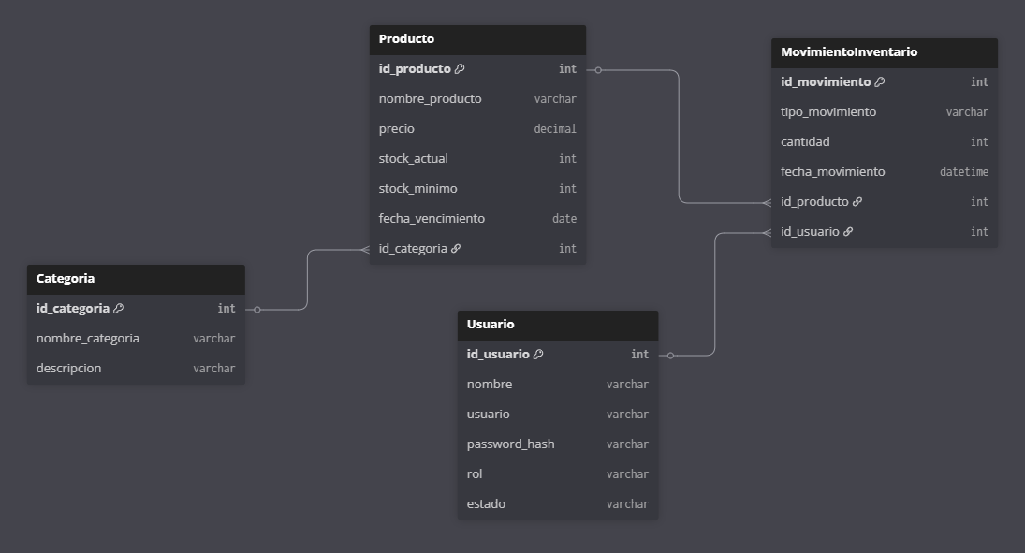

  - Arquitectura de la solución planteada
Arquitectura Lógica por Capas (MVC + Datos)
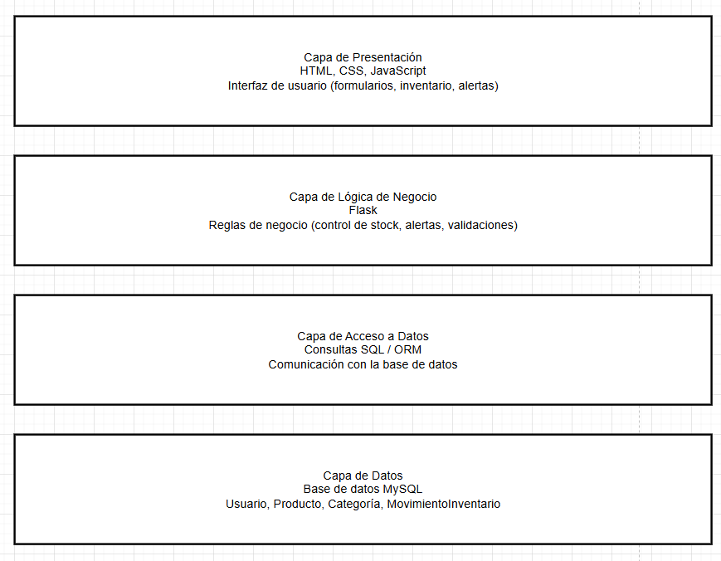

Descripción de la Arquitectura por Capas
El Sistema de Gestión de Inventarios – Bodega Rocío fue desarrollado siguiendo una arquitectura por capas alineada al patrón MVC (Modelo–Vista–Controlador), garantizando separación de responsabilidades y bajo acoplamiento.
La estructura se compone de:
Capa de Presentación
- Tecnologías: HTML, CSS, JavaScript.
- Función: Interfaz de usuario (formularios, inventario, alertas).
- No contiene lógica de negocio ni consultas SQL.
- Se comunica únicamente con el backend mediante peticiones HTTP.
Esto cumple con el criterio MVC indicado en la rúbrica.

Capa de Lógica de Negocio (Flask – Controlador)
- Implementa reglas de negocio.
- Valida stock negativo.
- Gestiona autenticación y control de roles.
- Controla flujo CRUD.
Aquí se encuentran los controladores como:
- producto_controller.py
- usuario_controller.py
Capa de Acceso a Datos
- Ejecuta consultas SQL.
- Gestiona conexión a MySQL.
- Centraliza operaciones CRUD.
- Evita que la Vista o el Controlador ejecuten SQL directamente.
Capa de Acceso a Datos
- Ejecuta consultas SQL.
- Gestiona conexión a MySQL.
- Centraliza operaciones CRUD.
- Evita que la Vista o el Controlador ejecuten SQL directamente.
Incluye:
- Claves primarias
- Claves foráneas
- Restricciones de integridad
- Índices en campos frecuentemente consultados
Esto garantiza integridad referencial y evita duplicidad o datos huérfanos.

Arquitectura de componentes TIC
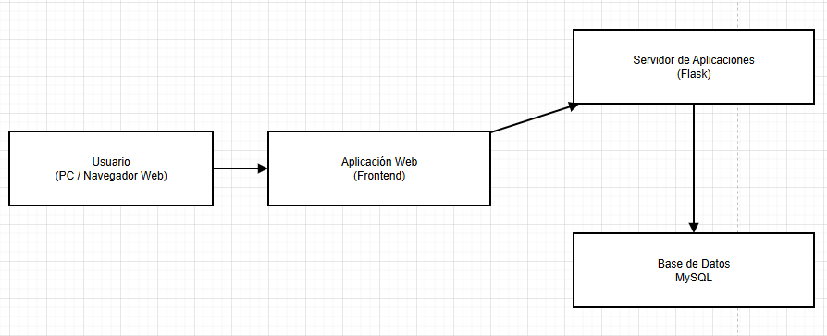

Descripción de Arquitectura de Componentes
El sistema está compuesto por los siguientes elementos tecnológicos:
Usuario
Accede mediante navegador web desde un equipo cliente.
Aplicación Web (Frontend)
- Ejecuta formularios y vistas dinámicas.
- Consume API REST del backend.
- No ejecuta lógica de negocio ni consultas directas a la base de datos.
Servidor de Aplicaciones (Flask)
- Implementa la lógica del sistema.
- Expone endpoints REST.
- Valida reglas de negocio.
- Gestiona autenticación y autorización.
Base de Datos (MySQL)
- Almacena datos estructurados.
- Garantiza integridad referencial.
- Maneja persistencia segura.
La comunicación sigue el flujo:
Usuario → Frontend → Backend (Flask) → MySQL
Este modelo asegura desacoplamiento entre capas y cumplimiento del patrón MVC exigido en la rúbrica.
Justificación Arquitectónica
La arquitectura implementada:
- Evita sentencias SQL en la Vista.
- Centraliza la lógica de negocio en Controladores.
- Separa responsabilidades claramente.
- Permite escalabilidad futura.
- Facilita pruebas unitarias por módulo.
- Mantiene coherencia con el tablero Jira.

HOJA DE COMPROBACIÓN
Proyecto: Sistema de Gestión de Inventarios – Bodega Rocío
Sprint evaluado: Sprint 1 – PMV 1
Cumplimiento de Objetivos (Sprint Review)
Ítem | Verificación | Evidencia | Estado | Acción de Mejora
Burndown Chart | Se evidencia reducción progresiva hasta 0 puntos | Captura del Burndown en Jira (Sprint 1) | ✔ Cumple | Mantener registro diario para evitar distorsiones
Burnup Chart | Se evidencia crecimiento acumulado hasta 15 puntos | Captura del Burnup | ✔ Cumple | Controlar cambios de alcance
Velocity Chart | Se registran 15 puntos completados | Captura del gráfico de velocidad | ✔ Cumple | Usar velocity para planificación Sprint 2
Total comprometido vs completado | 15 puntos comprometidos – 15 completados | Backlog Sprint 1 | ✔ Cumple | Mantener estimaciones realistas

Análisis Crítico y Toma de Decisiones
Ítem | Evidencia | Estado | Acción de Mejora Técnica
Registro de dificultades técnicas | Sección "Dificultades técnicas enfrentadas" documentada | ✔ Cumple | Documentar causa raíz en cada historia
Definición de acciones concretas | Sección "Elementos de acción" en retrospectiva | ✔ Cumple | Asignar responsables y fechas límite
Uso de métricas Scrum | Se incluyeron Burndown, Burnup y Velocity | ✔ Cumple | Incorporar análisis comparativo en próximos Sprints

Configuración y Uso de Jira (Kanban)
Ítem | Evidencia | Estado | Acción de Mejora
Historias con subtareas técnicas | HU01–HU05 con tareas detalladas | ✔ Cumple | Mantener descripciones técnicas detalladas
Estados correctos (To Do, In Progress, Done) | Tablero Jira sincronizado con código | ✔ Cumple | Validar antes de cerrar Sprint
Asignación de responsable | Todas las tareas asignadas a RA | ✔ Cumple | Agregar comentarios técnicos por tarea

Trazabilidad de Tareas y Responsables
Historia | Código relacionado | Responsable | Evidencia
HU01 – Registrar producto | producto_controller.py, modelo_producto.py | Reynaldo | Captura código + Jira
HU02 – Actualizar stock | lógica_stock.py | Reynaldo | Validación stock negativo
HU03 – Visualizar inventario | inventario.html + consulta SQL | Reynaldo | Vista funcionando
HU04 – Alertas stock bajo | regla_alerta.py | Reynaldo | Condición implementada
HU05 – Gestión usuarios | usuario_controller.py | Reynaldo | CRUD funcional

Arquitectura – Capa Modelo y Datos
Ítem | Evidencia | Estado | Acción de Mejora
Separación Modelo | Modelo gestiona persistencia | ✔ Cumple | Modularizar más métodos
Claves primarias | id como PK en cada tabla | ✔ Cumple | Mantener estandarización
Claves foráneas | FK en movimiento_inventario | ✔ Cumple | Agregar ON DELETE RESTRICT
Índices | Índice en producto.nombre | ✔ Implementado | Agregar índices en campos de búsqueda frecuente

Arquitectura – Capa Vista y Controlador
Verificación | Evidencia | Estado
Vista sin SQL | HTML limpio sin consultas | ✔ Cumple
Controlador gestiona flujo | Flask maneja rutas y validaciones | ✔ Cumple
No mezcla responsabilidades | MVC correctamente separado | ✔ Cumple

Pruebas y Calidad
Tipo de Prueba | Estado | Mejora
Validación stock negativo | Implementada | Crear prueba automatizada
Autenticación básica | Implementada | Agregar test de roles
CRUD productos | Validado manualmente | Automatizar pruebas

HOJA DE COMPROBACIÓN Y MEJORA CONTINUA – SPRINT 1
Nº | Criterio Evaluado | Estado | Evidencia | Acción de Mejora para Sprint 2
1 | Cumplimiento de Objetivos (Sprint Review) | Cumplido | 15/15 puntos completados. Métricas Burndown, Burnup y Velocity documentadas. | Mantener seguimiento diario para evitar acumulación de tareas al final del Sprint.
2 | Análisis Crítico y Toma de Decisiones | Cumplido | Se documentaron dificultades técnicas y acciones correctivas en retrospectiva. | Ampliar análisis cuantitativo incluyendo métricas de defectos y cobertura de pruebas.
3 | Configuración y Uso de Jira (Kanban) | Cumplido | Todas las tareas tienen estados correctos y reflejan desarrollo real. | Incorporar etiquetas por tipo de tarea (backend, frontend, BD).
4 | Trazabilidad de Tareas y Responsables | Cumplido | Cada tarea tiene responsable asignado y descripción técnica vinculada al código. | Incluir enlace directo al archivo o commit correspondiente.
5 | Arquitectura: Capa Modelo y Datos | Parcial | Modelo definido con claves primarias y foráneas, pero falta documentación visual detallada del modelo relacional. | Agregar diagrama relacional generado desde phpMyAdmin y documentar índices aplicados.
6 | Arquitectura: Capa Vista y Controlador | Cumplido | Separación MVC implementada correctamente. No existen consultas SQL en la Vista. | Incorporar pruebas unitarias para controladores críticos.
7 | Calidad de Evidencias Documentales | Parcial | Se incluyen capturas e información, pero pueden ampliarse con enlaces directos al código. | Estandarizar formato de capturas y numerarlas por criterio evaluado.
8 | Hoja de Comprobación y Mejora Continua | Cumplido | Documento técnico estructurado conforme a rúbrica. | Actualizar hoja al cierre de cada Sprint para mantener mejora continua.

  - Código de la aplicación por capas (enlace github)

- GESTION DEL PROYECTO:
Incluir Diagrama de estructura de desglose del trabajo del proyecto (EDT:
Proyecto
Gestión del proyecto(inicio, planificación, ejecución, monitoreo y control, cierre)
Ingenieria del producto(PMV1, PMV2,PMV3), cada PMV=AYD, construcción, pruebas, entrega
Diagrama de Gantt (Línea Base) de acuerdo a la EDT

Diagrama de Gantt(Ejecutado)
Tablero Scrum – Kanban (Imagen y enlace público)

- PRUEBAS Y RESULTADOS Y DISCUSIÓN
Pruebas por PMV
Capturas de las pruebas por historia de usuario y PMV
Resultado resumido de las pruebas obtenidas. Ejemplo:
Estadísticas. Generar pruebas en un Sistema Operativo diferente, plataforma diferente, maquina pocos recursos.
Discusión: Comparar los resultados con los estudios previos de antecedentes

- LECCIONES APRENDIDAS (MIN 3) por PMV

- CONCLUSIONES
Una por cada objetivo planteado.
Verificar la identidad de la persona que rinde la evaluación, se logró con una efectividad ….
- REFERENCIAS BIBLIOGRÁFICAS
ISO 690-2 numérico de los antecedentes

Anexos
Evidencias de revisión con el experto temático de Ingeniería
Incluir acta de reunión con el experto con siete recomendaciones como mínimo
Evidencias de la prueba de conceptos de ML
Incluir el código en Python y la ejecución de las pruebas con datos simulados del PMV. Mostrar nivel de precisión y resultado de la predicción
Incluir enlace de Google collab en modo público
Incluir el acta de constitución resumen del proyecto:
1. Título del Proyecto: Nombre oficial del proyecto.
2. Propósito o Justificación: Descripción del objetivo principal del proyecto y la razón por la cual se está llevando a cabo.
3. Alcance del Proyecto: Definición de los límites del proyecto, lo que se incluye y lo que queda fuera del mismo.
4. Objetivos del Proyecto: Metas específicas que se desean lograr al finalizar el proyecto.
5. Requisitos del Proyecto: Condiciones o características necesarias para que el proyecto tenga éxito.
6. Cronograma o Fechas Claves: Plazos importantes para la entrega de resultados o hitos del proyecto.
7. Presupuesto: Recursos financieros necesarios para llevar a cabo el proyecto, incluyendo estimaciones.
8. Recursos Necesarios: Identificación de los recursos humanos, materiales y tecnológicos requeridos.
9. Partes Interesadas (Stakeholders): Identificación de las personas o grupos involucrados en el proyecto o que puedan verse afectados por él.
10. Riesgos Iniciales: Identificación de los posibles riesgos que podrían afectar el proyecto.
11. Aprobación: Firma de los patrocinadores o responsables del proyecto que formalizan el inicio.
Evaluación de 3 Alternativas de las herramientas tecnológicas por factores ponderados. Aplicar para selección de base de datos, IDE, lenguaje de programación, nube
Herramientas | Peso de importancia | Herramienta1 |  | Herramienta 2 |  | Herramienta 3
Factores |  | Nota | Puntaje | Nota | Puntaje | Nota | Puntaje
Calidad | 20%
Garantia | 30%
Soporte | 30%
Costo | 20%
Total puntaje

Evidencias de la funcionalidad de la aplicación por PMV:
- Link del video Demostrativo del Producto (url y en código QR) por PMV. No más de 20 minutos.
Evidencias del código implementado de la aplicación:
- Link del enlace Github del código a nivel de aplicación
Evidencias del código implementado con tecnologías emergentes:
- Link del enlace de chatbot
- Link del enlace de Machine Learning
- Otro enlace de evidencias

